CATATAN WAWANCARA LAPANGAN
Riset Pengguna – Layanan Jasa Tukang
1. Identitas Observasi

Tanggal | 2026-04-20
Lokasi | Kecamatan Bojongloa Kaler, Bandung
Metode | Wawancara langsung (tatap muka)

2. Identitas Narasumber

Nama | Eem Maemunah
Peran | Warga / Ibu Rumah Tangga
Kontak | 081221738221

3. Tujuan Wawancara

Menggali kebiasaan warga dalam mencari jasa tukang/teknisi, memahami kendala yang dihadapi, serta mengetahui kebutuhan fitur yang relevan apabila tersedia aplikasi layanan jasa berbasis digital di lingkungan sekitar.

4. Pertanyaan & Jawaban

# | Pertanyaan | Jawaban Narasumber
1 | Biasanya mencari tukang/teknisi lewat apa? | Lewat tetangga atau kenalan yang pernah pakai. Kalau tidak ada, tanya di grup WhatsApp RT. Belum pernah pakai aplikasi khusus.
2 | Masalah paling sering (listrik / AC / plumbing / dll)? | Paling sering masalah kelistrikan seperti MCB sering turun dan stop kontak rusak. Kadang juga pipa bocor di dapur atau kamar mandi.
3 | Kesulitan yang sering terjadi (harga, jadwal, kepercayaan, kualitas)? | Susah soal kepercayaan, takut tukang sembarangan atau tidak jujur kalau masuk ke rumah. Harga juga tidak jelas di awal, sering berubah setelah selesai.
4 | Kalau ada aplikasi, fitur apa yang paling dibutuhkan? | Bisa lihat profil dan ulasan tukangnya dulu sebelum dipanggil. Ada estimasi harga sebelum kerja, dan bisa pantau tukang sudah sampai mana.
5 | Pembayaran biasa bagaimana? DP? Transfer? Cash? | Selama ini bayar cash setelah selesai. Kadang minta DP dulu kalau tukangnya minta. Lebih suka cash karena praktis dan tidak ribet.
6 | Apakah butuh bukti pembayaran digital? | Kalau bisa ada kwitansi atau struk digital itu bagus, biar ada catatan. Sekarang tidak pernah dapat bukti tertulis, jadi sering lupa berapa yang sudah dibayar.
7 | Kendala menggunakan aplikasi (internet, HP, kebiasaan)? | HP android biasa, internet ada tapi tidak selalu stabil. Agak malas daftar-daftar kalau terlalu banyak langkah. Lebih nyaman kalau tampilannya simpel dan tidak membingungkan.

5. Jawaban Ringkas / Catatan Penting

Eem Maemunah mengandalkan rekomendasi mulut ke mulut (tetangga/grup RT) untuk mencari tukang. Masalah utama adalah listrik dan plumbing. Kendala terbesar adalah kepercayaan dan ketidakjelasan harga. Ia tertarik pada fitur profil tukang, ulasan pengguna, dan estimasi harga. Lebih nyaman bayar cash, namun terbuka terhadap bukti pembayaran digital. Penggunaan aplikasi perlu simpel karena terbiasa dengan gawai dasar.

6. Bukti Dokumentasi

Foto Wawancara | 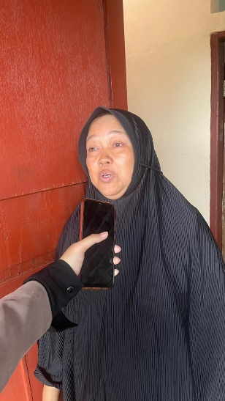
Catatan Tambahan | Wawancara berlangsung ±25 menit, kondusif, narasumber kooperatif.

7. Kesimpulan

Warga seperti Eem Maemunah membutuhkan solusi yang membangun kepercayaan terlebih dahulu sebelum aspek lainnya. Fitur ulasan, profil tukang terverifikasi, dan transparansi harga menjadi prioritas utama. Antarmuka aplikasi harus sesederhana mungkin untuk mengakomodasi pengguna yang belum terbiasa dengan teknologi digital.
.

